HOJA DE VIDA

PAKIN ICUMINA TUANAMA
Calle Juan Pablo S/N

DATOS PERSONALES

- DNI : 05954180
- CELULAR : 954534764
- CORREO ELECTRÓNICO : icuminatuanama@gmail.com
- RUC : 10059541809
- LUGAR DE NACIMIENTO : CONTAMANA – UCAYALI – LORETO.
- FECHA DE NACIMIENTO : 20/04/1976

ESTUDIOS REALIZADOS

- NIVEL PRIMARIO : I.E.P.M.A. N°64194.
- NIVEL SECUNDARIO : I.E.E. “GENARO HERRERA”.
- NIVEL SUPERIOR : I.E.S. “TÉCNOLÓGICO PÚBLICO”.

FORMACIÓN PROFESIONAL

- TECNOLOGICO: Instituto de Educación Superior Tecnológico Publico -Contamana

- PROFESIÓNAL TECNICO: En Producción Agropecuaria del Instituto de Educación Superior Tecnológico Púbico – Contamana, año 2021.

- DIPLOMADO DE EGRESADO: Ha Finalizado con éxito el programa de estudio de; PRODUCCION AGROPECUARIA, Enero 2021.

- ESPECIALIZACIÓN: Docencia en Educación Superior, organizado por el, F.D.E.P.T. en el auspicio académico de la Facultad de Ciencias Económicas de la Universidad Nacional Mayor de San Marcos-Marzo 2021.

CERTIFICADOS

- Por su participación como: ORGANIZADOR, en el curso- Taller de capacitación dirigido a Estudiantes, Docentes de la Carrera Profesional de Agropecuaria del IESTPC y publico en general de la ciudad de contamana, en los temas: “REGLAMENTO SANITARIO AGROPECUARIO” Y “AGRICULTURA AMAZONICA SUSTENTABLE”, En marco a la celebración de la SEMANA TECNICA- setiembre 2021.

- DOCENCIA EN EDUCACION SUPERIOR marzo 2021.

- Por Haber aprobado satisfactoriamente el módulo V Técnico Profesional: CRIANZA Y PRODUCCION DE ANIMALES MAYORES, Enero 2021

- Por Haber aprobado satisfactoriamente el módulo IV Técnico Profesional: PRODUCCION DE PLANTAS EN VIVERO Y FRUTALES, Enero 2021.

- Por Haber aprobado satisfactoriamente el módulo III Técnico Profesional: PROTECCION AGROPECUARIA, Enero 2021.

- Por Haber aprobado satisfactoriamente el módulo II Técnico Profesional: CRIANZA Y PRODUCCIONES DE ANIMALES MENORES , Enero 2021.

- Por Haber aprobado satisfactoriamente el módulo I Técnico Profesional: PRODUCCION DE CULTIVOS, Enero 2021.

- Por haber participado e integrado en la practicas denominado “INSTALACION DE VIVEROS, INJERTACION, PODAS, COSECHA Y POST COSECHA, EN EL CULTIVO DE CACAO” diciembre 2018.

- Por haber aprobado satisfactoriamente el modulo “OFIMATICA” , diciembre 2017

CONSTANCIA

- La presente constancia de Estudios corresponde al programa de Especialización Profesional que se viene desarrollando bajo el contexto del auspicio académico entre la escuela de Postgrado de la universidad nacional de educación “ENRIQUE GUZMAN Y VALLE”

- Según consta en las nominas y actas del instituto de educación superior tecnológico público, habiendo aprobado su proceso de sustentación de trabajo de aplicación profesional.

RESOLUCIONES

- Resolución Directoral N°002076-2022. Contamana, 30 de marzo 2022.
- Resolución Directoral N°002598-2021.Contamana, 26 de noviembre 2021.

Atentamente

------------------------------------
PAKIN ICUMINA TUANAMA
DNI N°05954180



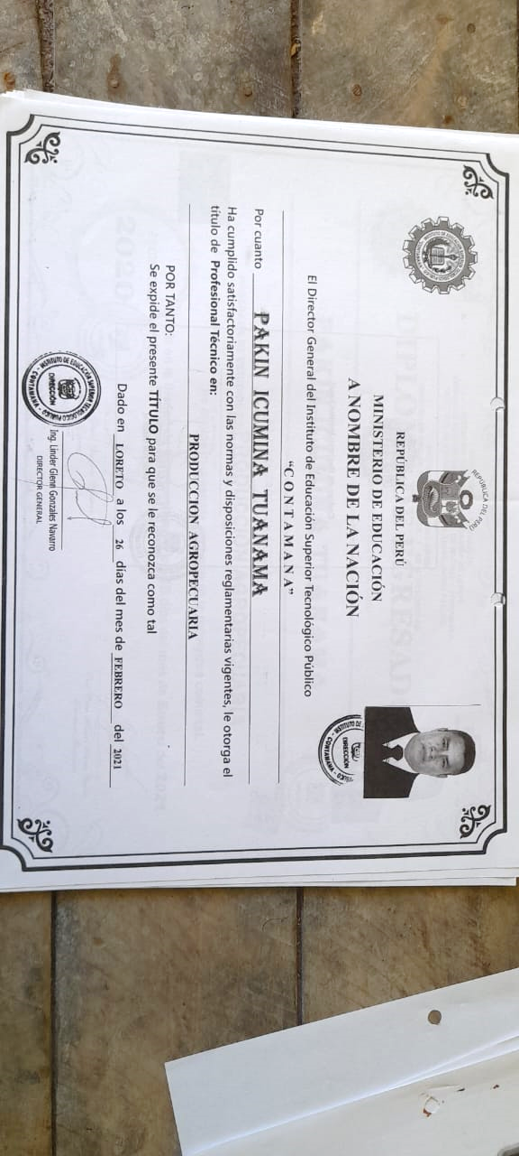

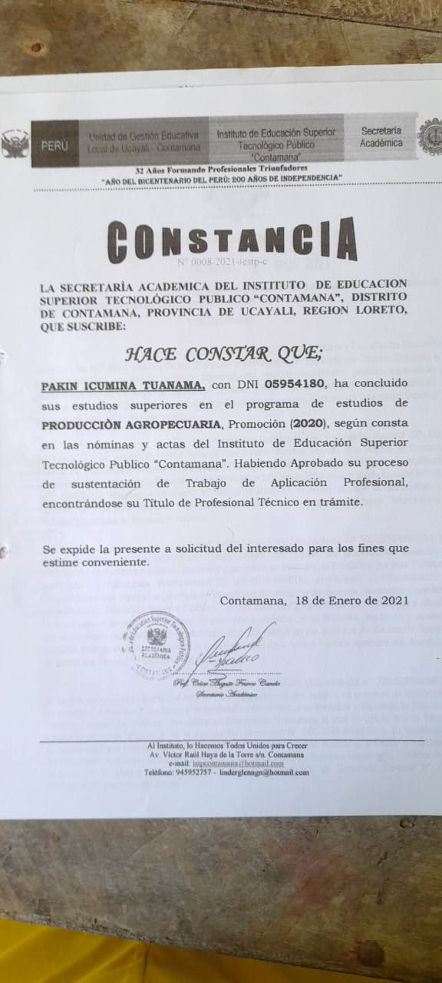

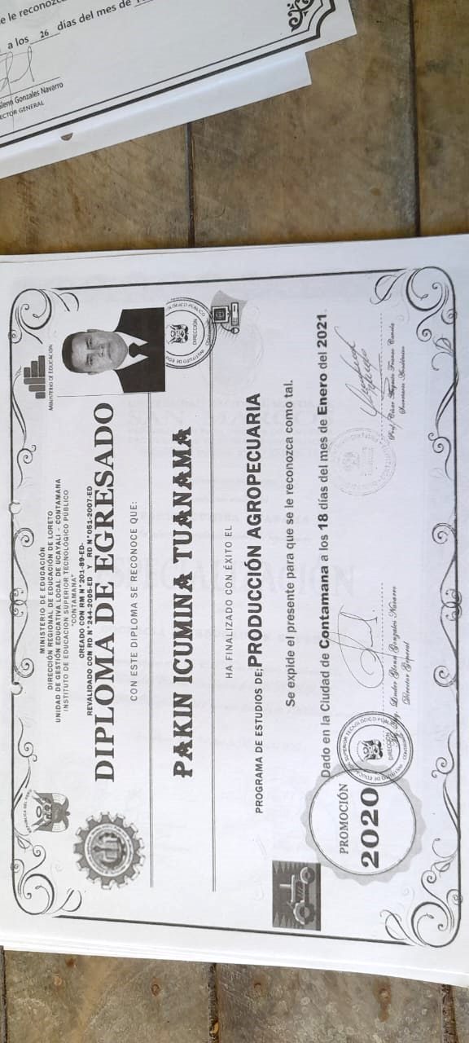

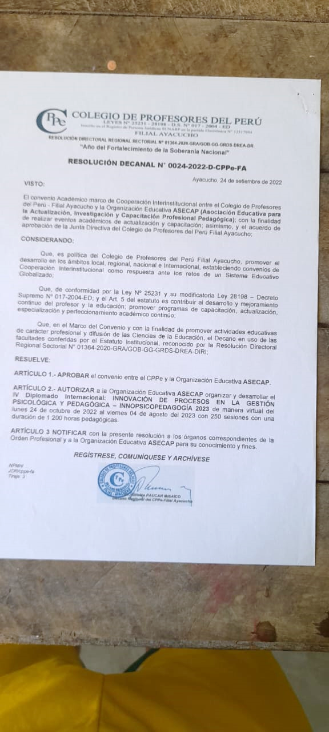

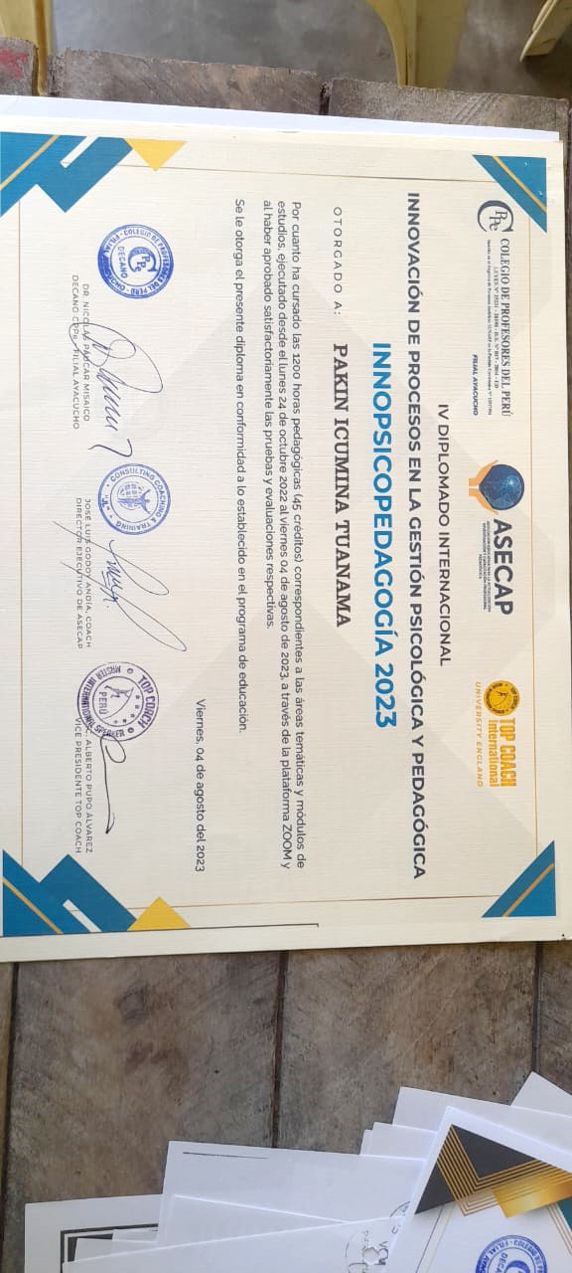

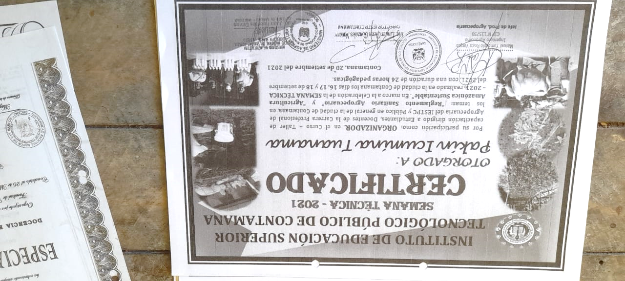

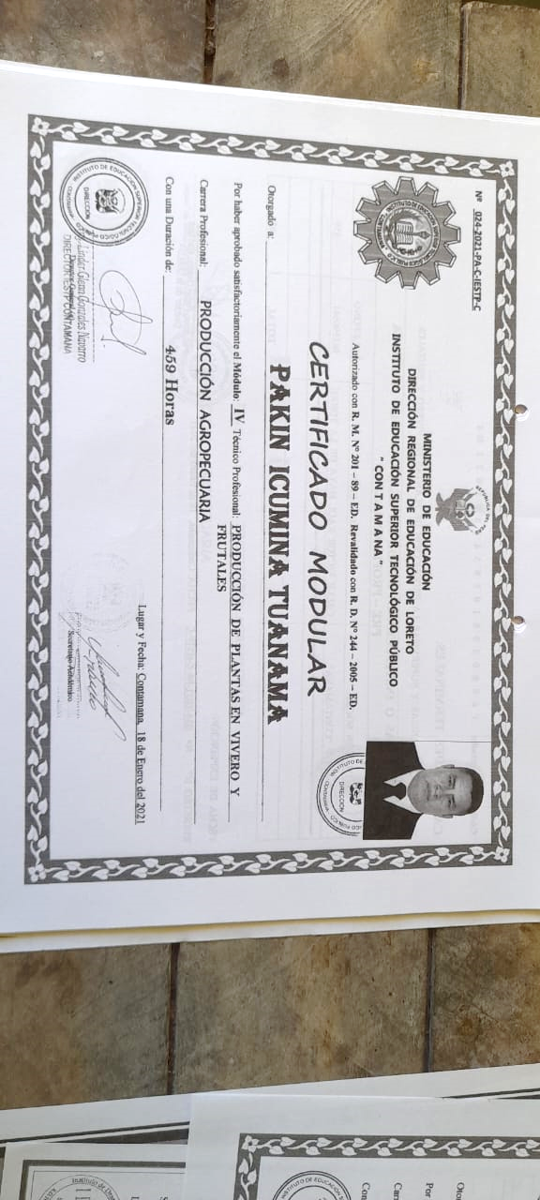

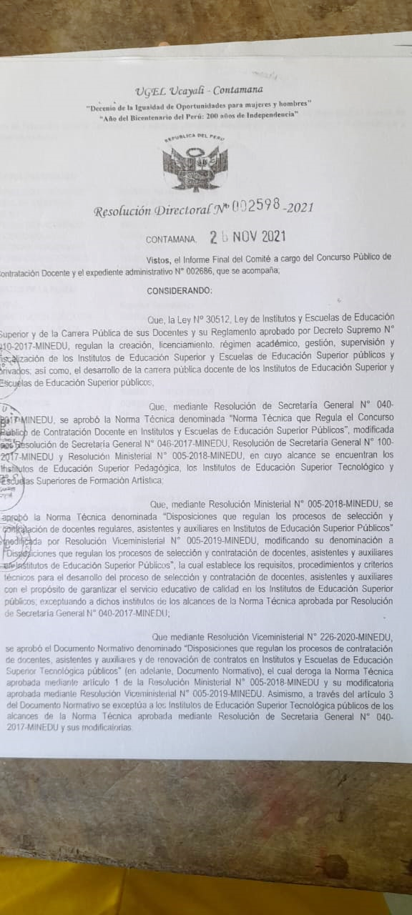

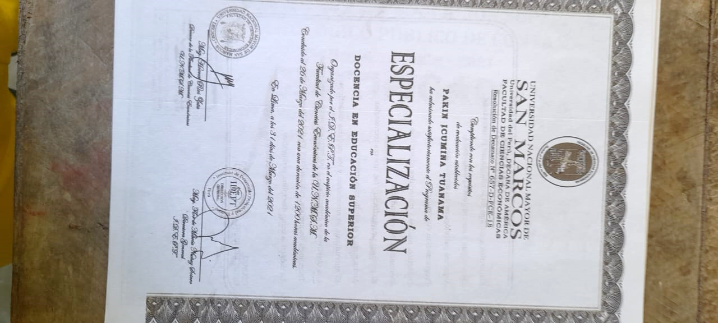

º

